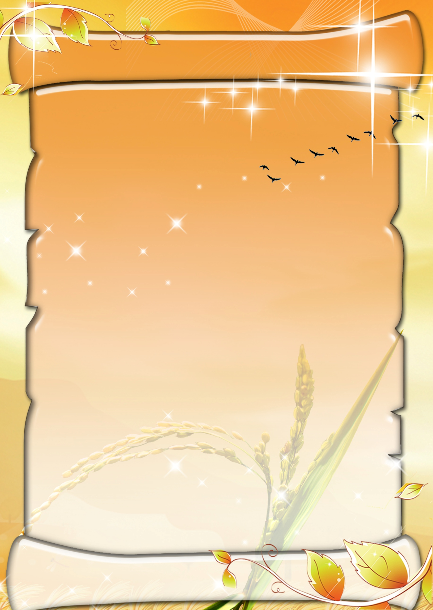

Проект
«Что нам Осень принесла»
Средняя группа

Воспитатели:
Корозникова О.Э.
Кожевникова О.А

Проект
«Что нам Осень принесла»
(краткосрочный)
Тип: практико - ориентированный
Средняя группа

Проблема:
- Дети плохо знакомы с овощами и фруктами, их жизненными проявлениями (рост, уход).
- Низкий уровень включённости родителей в воспитательно – образовательный процесс ДОУ.

Цель проекта:
Развитие познавательных и творческих способностей детей в процессе
экологического воспитания в ДОУ.

Задачи:
- Формирование знаний об овощах и фруктах (питание, рост, развитие);
- Формирование представлений о тесной взаимосвязи человека и природы;
- Развитие эмоционально-доброжелательного отношения к живым объектам природы в процессе общения с ними;
- Вовлечение родителей в разнообразные виды детской деятельности
- Способствовать взаимодействию детского сада и семьи по воспитанию бережного отношения детей к природе.
Выполнение проекта:

Работа с детьми:
- Интегрированное занятие «Дары Осени».
Цель:
- дать знания об овощах и фруктах (особенностях, пользе и т.д),
- учить различать характерные признаки овощей при помощи различных анализаторов;
- развивать тактильную память;
- развивать любознательность, наблюдательность.
- Занятие по ознакомлению с художественной литературой «Вечер загадок»
Цель:
- учить узнавать овощи и фрукты по характерным особенностям;
- развивать образное мышление;
- развивать интерес к устному народному творчеству.

- Занятие «Весёлый огород» (лепка)
Цель:
- продолжать учить лепить предметы различной формы, сплющивать пальчиками;
- воспитывать отзывчивость, доброту
- Занятие «Ваза с фруктами» (аппликация)
Цель:
- продолжать учить пользоваться ножницами;
- воспитывать эмоциональное отношение к продуктивной деятельности.
- Спортивное развлечение «Во саду ли в огороде»
Цель:
- формировать умение применять свои знания в играх;
- развитие основных видов движений.
- Раскраски на тему овощей и фруктов.
- Дидактические игры «Угадай по описанию», «Третий лишний», «Путаница», «Угадай по контуру», «Найди пару», «В саду, в огороде»

Работа с родителями:
- Наглядная информация «Поговорите с ребёнком дома».
- Консультация: «Овощи и фрукты – основа питания ребёнка»
- Совместная деятельность детей и родителей – изготовление поделок из овощей и фруктов.

Презентация проекта:
- Проведение праздника «Что нам Осень принесла»
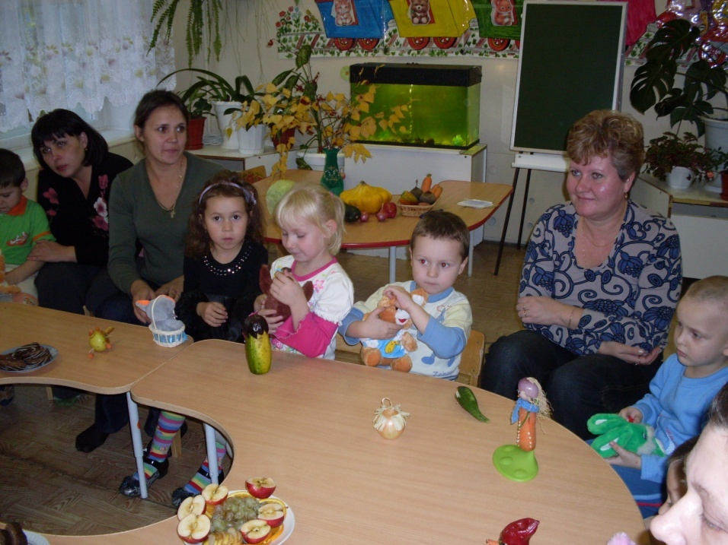

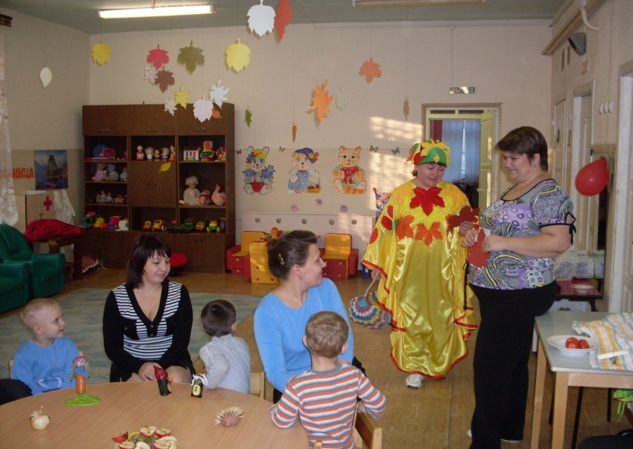

- Дидактическая игра: «Узнай по писанию», «Узнай на вкус».
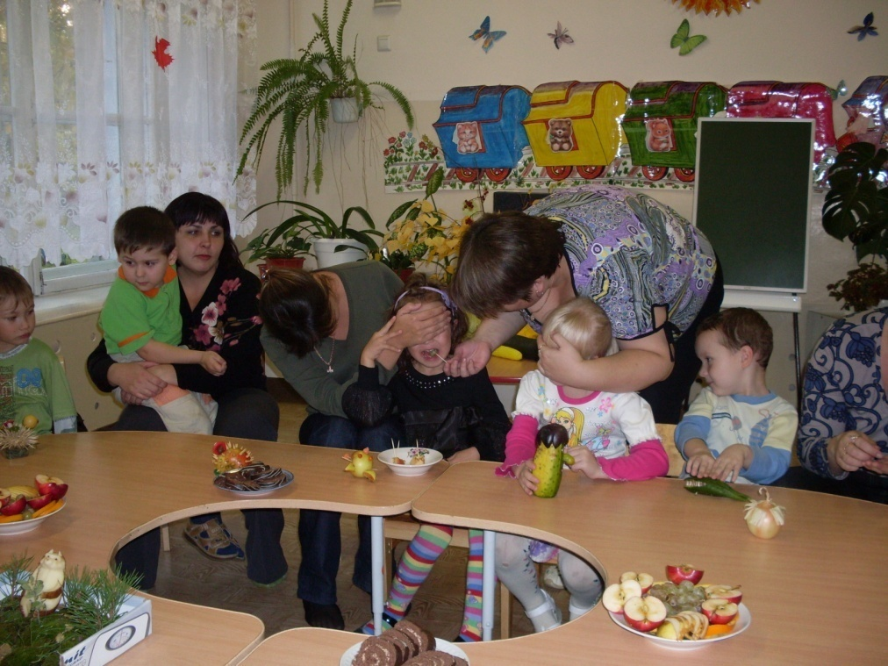

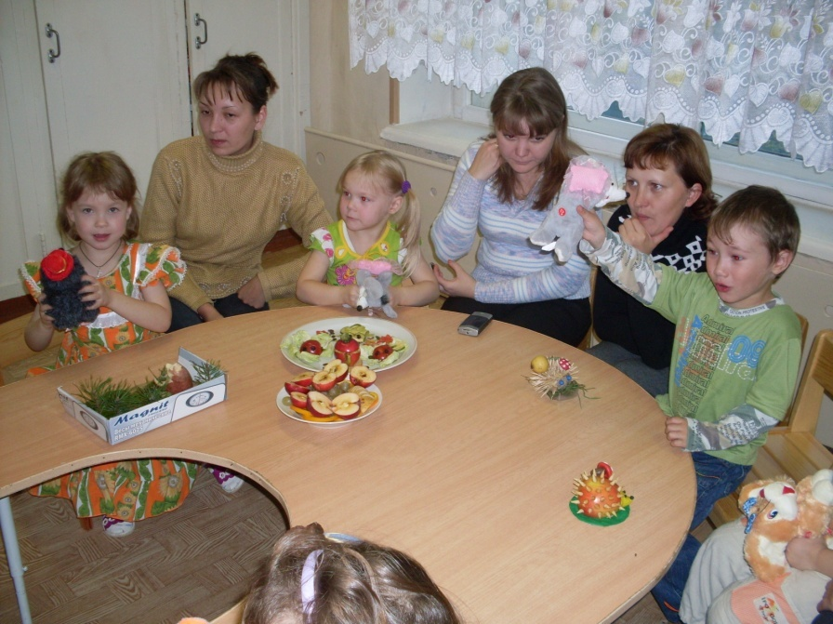

- Оформление выставки поделок из овощей и фруктов: «Осенняя фантазия»
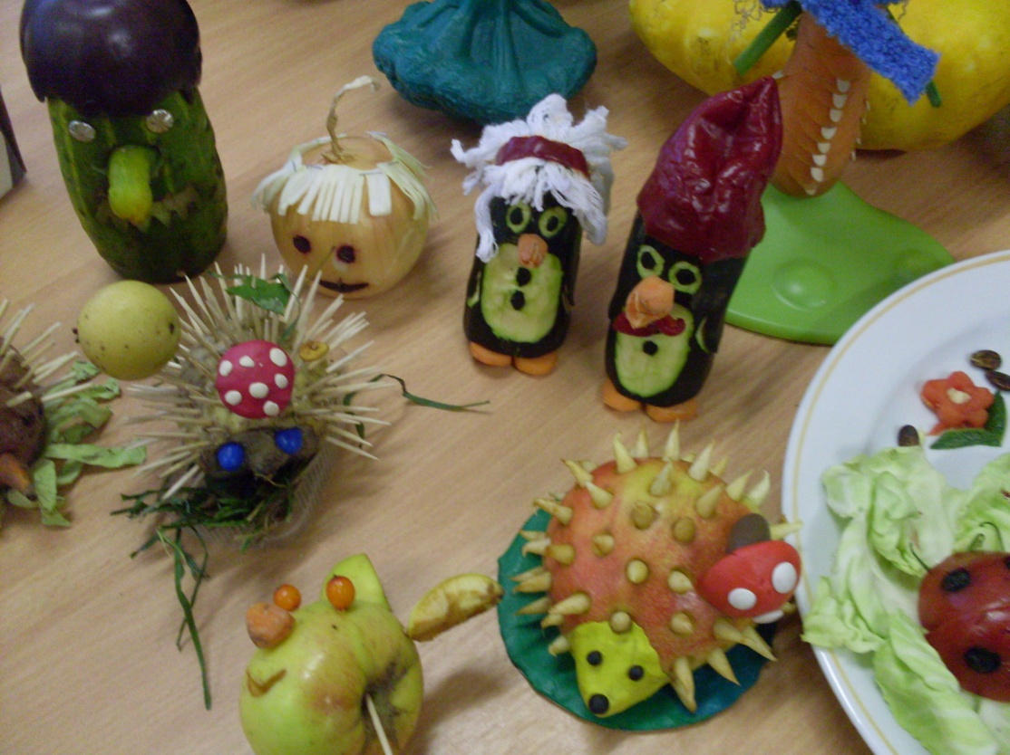

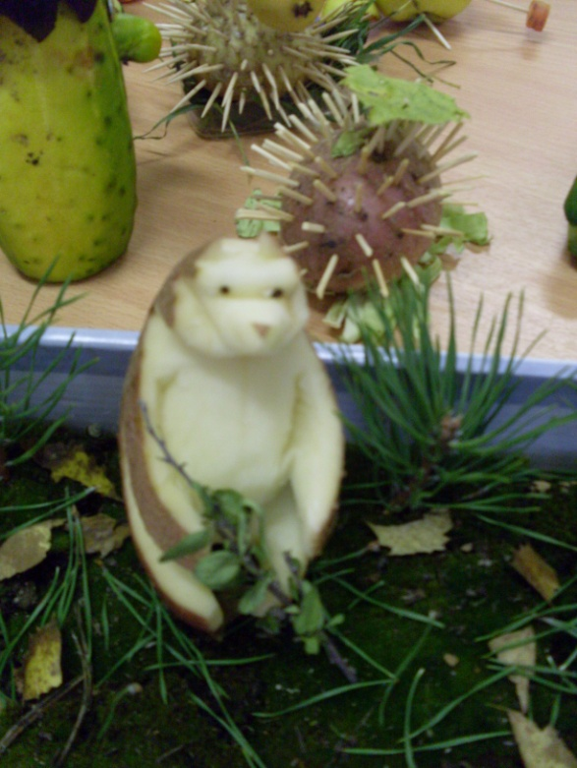
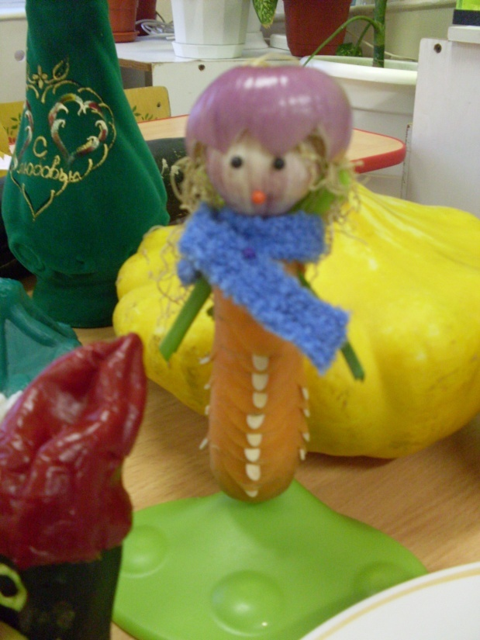

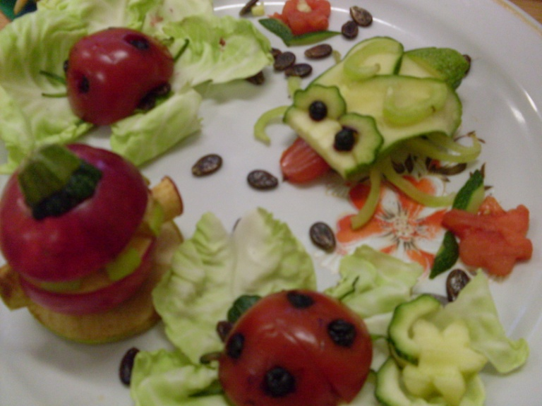

Результат проекта:
Таким образом, комплексная реализация мероприятий по экологическому воспитанию через организацию проектной деятельности способствовала:
- Росту профессионализма воспитателя, реальным достижениям в работе с детьми, знанием и практическим владением методами экологического образования и воспитания;
- Более глубокому расширению экологических знаний воспитанников, осознанию детьми бережного отношения к природе.
- Включению родителей в педагогический процесс в ДОУ.
- Установлению эмоционально – положительных взаимоотношений родитель – ребёнок – педагог.

